ЛАБОРАТОРНАЯ РАБОТА № 1
Первоначальная настройка Git
Цель работы: провести первоначальную настройку системы контроля
версий Git, инициализировать каталог для работы, научиться распознавать
состояния файлов (untracked, modified, staged, committed) по выводу команды git status, зафиксировать несколько последовательных изменений отдельными коммитами и изучить получившуюся историю коммитов.

2. Проверить, что Git установлен корректно, выполнив в командной строке команду:
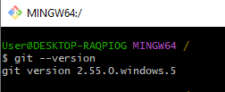
3. Зайти в папку D:\{Номер группы} и создать в ней папку, соответствующую инициалам студента на английском языке (например, для студента Иванов Петр Петрович – папка IPP).
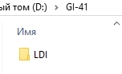
4. Открыть в созданной папке Git Bash (через контекстное меню Git Bash Here или командой cd) и провести инициализацию репозитория (Выполнить команду git status и убедиться, что репозиторий пуст (список файлов не выводится)).:
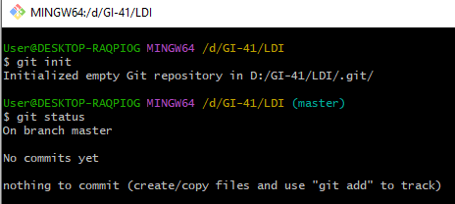
5. Установить имя и e-mail для данного репозитория, не используя опцию --global:
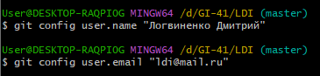
6. Создать в папке файл my_first_file.txt. Выполнить git status и зафиксировать в отчете, каким цветом и в каком разделе выводится этот файл (untracked).
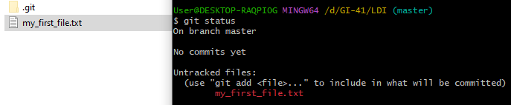
7. Проиндексировать файл командой git add my_first_file.txt. Повторно выполнить git status и зафиксировать в отчете изменение раздела и цвета вывода (staged).
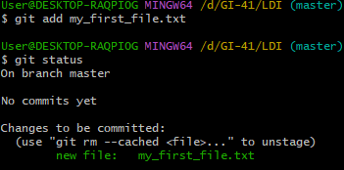
8. Сделать первый коммит с сообщением, кратко описывающим содержимое изменения:
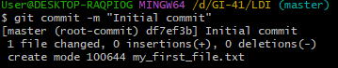
9. Открыть файл my_first_file.txt и добавить в него строку «test row». Сохранить файл и выполнить git status – убедиться, что файл перешел в состояние modified.
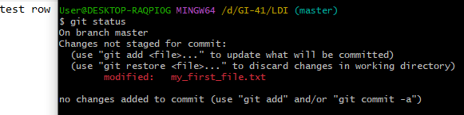
10. Проиндексировать изменение (git add my_first_file.txt) и сделать второй, отдельный коммит:
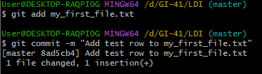
11. Создать новый файл my_second_file.txt, проиндексировать его и сделать третий, отдельный коммит:
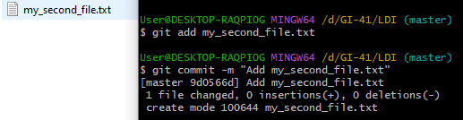
12. Просмотреть получившуюся историю коммитов и обратить внимание на связь коммитов через родителя:
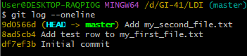

Контрольные вопросы
1. Чем отличаются друг от друга рабочий каталог (working directory), индекс (staging area) и репозиторий (.git directory)?
Рабочий каталог – это папка на компьютере, где вы редактируете файлы и видите их актуальное содержимое; индекс (staging area) – это промежуточная буферная зона, куда вы добавляете файлы командой git add перед сохранением; а репозиторий (.git directory) – это скрытая папка с базой данных, где Git хранит всю историю зафиксированных коммитов.
2. Какие состояния может принимать файл в Git и какими командами осуществляются переходы между ними?
Файл может находиться в четырёх состояниях: неотслеживаемый (Git о нём не знает), изменённый (отредактирован, но не подготовлен), индексированный (добавлен в staging area) и зафиксированный (сохранён в репозитории); переходы осуществляются командами git add (переводит в индексированное состояние), git commit (фиксирует в репозитории) и git rm --cached (возвращает в неотслеживаемые).
3. Почему информация об авторе коммита (user.name, user.email) не должна изменяться после того, как коммит опубликован в общем репозитории?
Информация об авторе не должна меняться после публикации, потому что имя и почта входят в содержимое коммита и участвуют в вычислении его уникального хеша; изменение этих данных создаст новый коммит с другим хешем, что сломает историю у других разработчиков и вызовет конфликты при синхронизации.
4. В чем разница между настройками Git на уровне local и --global? Почему в данной работе используется local-уровень?
Global-настройки действуют для всех проектов пользователя на компьютере, а local – только для одного конкретного репозитория; в данной работе используется local-уровень, чтобы для каждой учебной задачи можно было задать свои имя и почту, не изменяя глобальные настройки и не влияя на другие проекты.

